Thomson
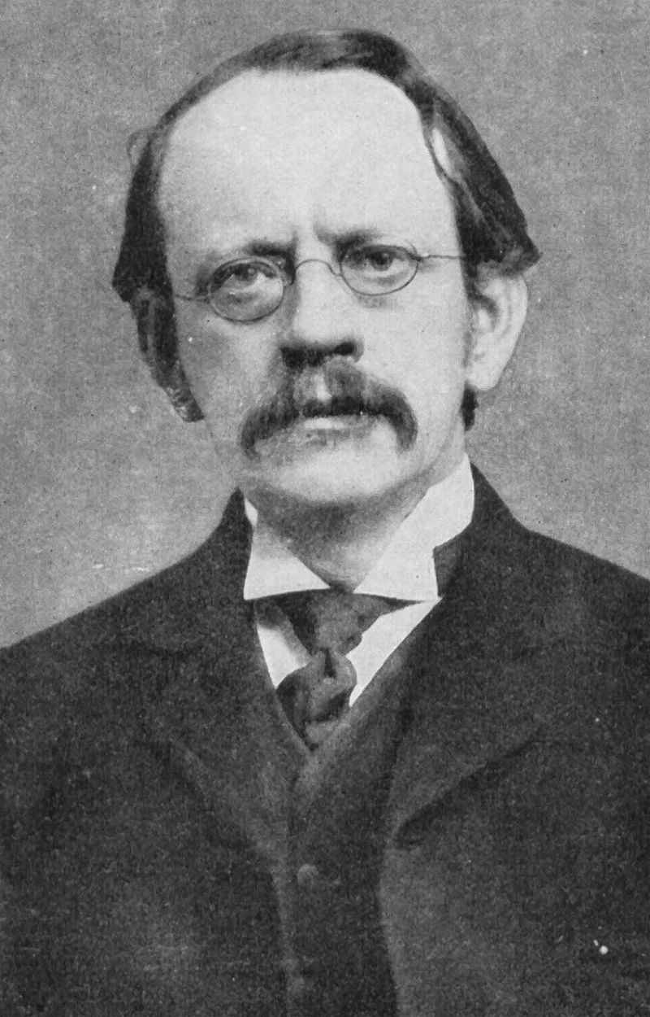
Joseph John Thomson né le 18 décembre 1856
À Manchester (Angleterre)
Et meurt le 30 août 1940
Il est Britannique et il inventa l’atome
Il est physicien 